2018-1-2 问题合集

问题一：admin的账号里面需要有个给其他用户重置密码的按钮

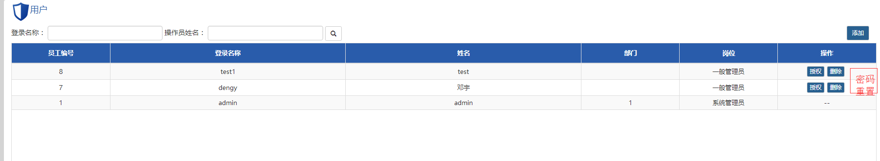

问题二：用户授权里面不能显示已经授权的项目

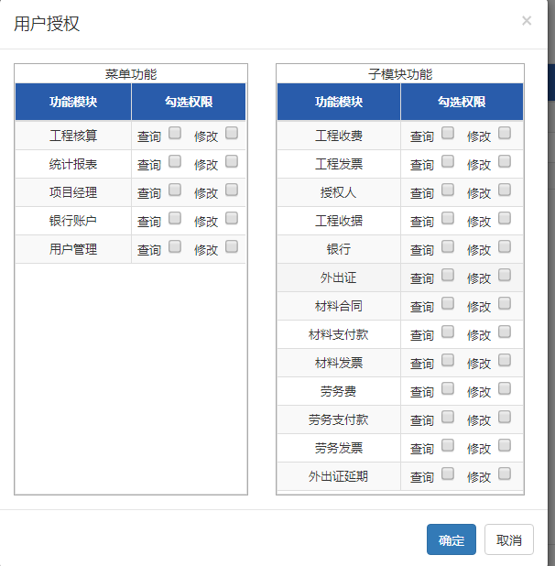

其实我“工程核算”“项目经理”等我都打钩了的，但是在此点进去里面都没有打钩的样子。

问题三：修改费率的时候，增值税会变没有。

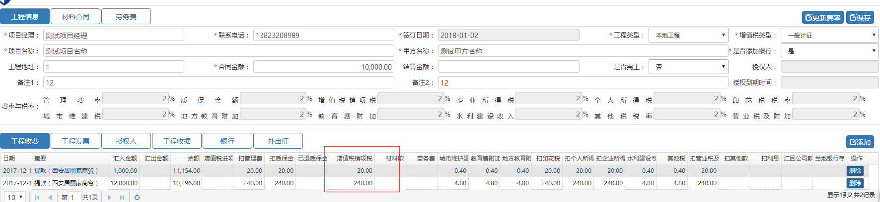

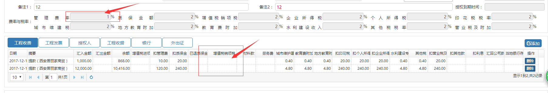

应该是哪里计算的公式出了问题。

问题四：材料合同里面“发票转入”变成灰色

